1. Bakgrunn og motivasjon for oppgaven

Dagens behov for energi er enormt, og økende. Energisektoren er dominert av fossilt brennstoff [CITATION NEEDED]

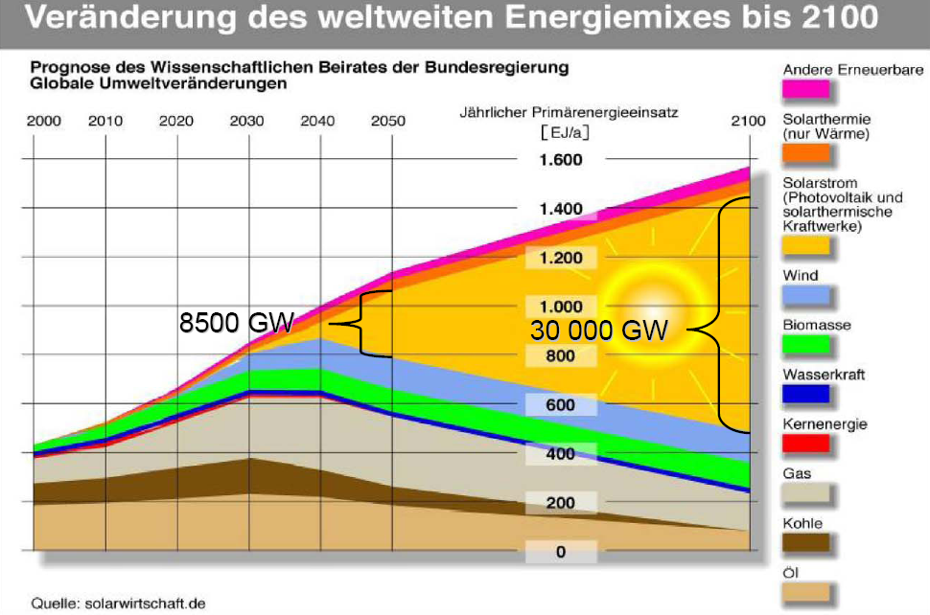

[Prognose fra solarwirtschaft.de de neste 100 år]

Historikk, energibehov, teknologiske gjennombrudd, mengde sollys tilgjengelig i verden,

2. Potensial for solceller, fysikk, tall, tap, energiregnskap, markedspotensiale,

3. teori

- Solceller – virkemåte, karakteristikker, MC vs. Thinfilm, utforming,
- Spekter, kilder til tap, karaktistikker for forurensingner,
- krystallstrukturer

nøkkelord: d-linjer, graind boundaries, forurensinger, lavtemptratur
fabrikasjon,

4. eksperimentelt
Utstyr, målemetode

